
เฉลยชิ้นงาน เรื่อง การเคลื่อนที่ของเสียงผ่านตัวกลางชนิดต่าง ๆ
ได้__________คะแนน
คะแนนเต็ม 10 คะแนน
วันที่________เดือน_______________พ.ศ.___________
ชื่อ_____________________________เลขที่______ชั้น__________

คำสั่ง นักเรียนเขียนแผนภาพความคิด การเคลื่อนที่ของเสียงผ่านตัวกลางชนิดต่าง ๆ
(ตัวอย่างแผนภาพความคิด)

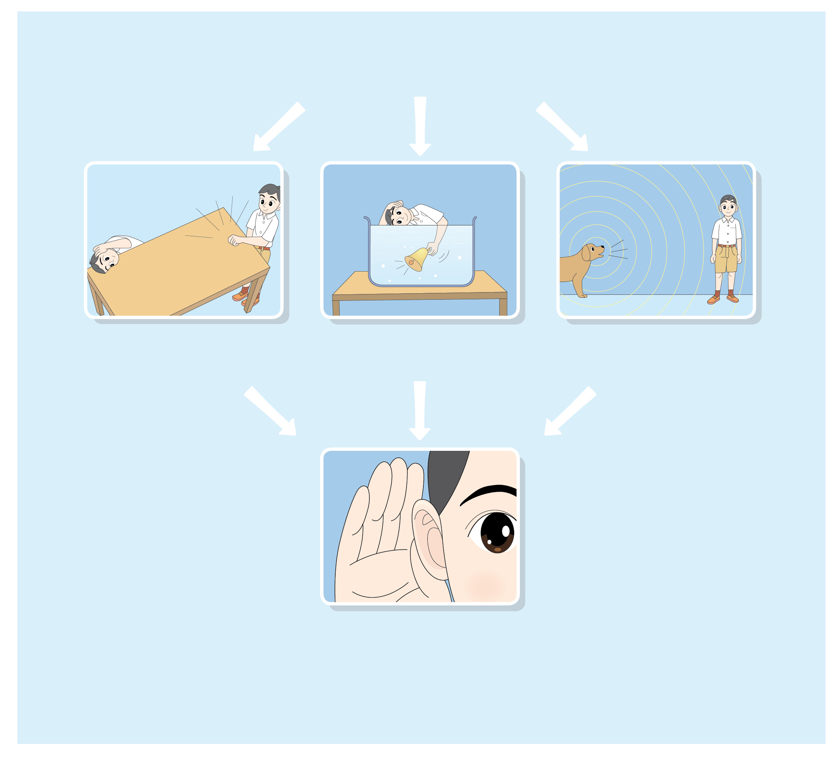
เสียงเคลื่อนที่โดยอาศัยตัวกลาง
ของแข็ง
ของเหลว
แก๊ส
เสียงเคลื่อนที่โดยอาศัยตัวกลาง
แก๊ส
ของเหลว
ของแข็ง

แผนภาพความคิด การเคลื่อนที่ของเสียงผ่านตัวกลางชนิดต่าง ๆ

